НАДУВНОЙ ДЕТСКИЙ СКУТЕР SEA DOO AQUA MATE
МОДЕЛЬ SD75005
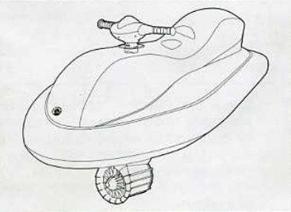

ВНИМАНИЕ
СКУТЕР ОСНАЩЕН ЭЛЕКТРОПРИВОДОМ
Не рекомендуется для детей младше 8 лет. Как и вся электротехническая продукция, во время ухода и эксплуатации изделия необходимо соблюдать все меры предосторожности, чтобы предотвратить поражение электрическим током.

СОДЕРЖАНИЕ
Введение
Схема деталей
Меры предосторожности
Сборка скутера SEA-DOO AQUA MATE
Эксплуатация аккумулятора
Зарядка аккумулятора
Эксплуатация SEA-DOO AQUA MATE
Техническое обслуживание и уход
Устранение неполадок
Технические характеристики

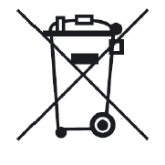Использованные устройства подлежат переработке. Их не следует выбрасывать в мусорные контейнеры, предназначенные для бытовых отходов! Пожалуйста, окажите нам помощь в переработке отходов и защите окружающей среды: верните в службу сбора отходов (если это возможно).
Введение
Скутер SEA-DOO AQUA MATE легко собирается и им легко управлять.
- Скорость до 3,2 км/ч, при обычном режиме работает в течение 1 часа
Внимательно прочтите данную инструкцию по эксплуатации перед использованием SEA-DOO AQUA MATE.
Схема деталей
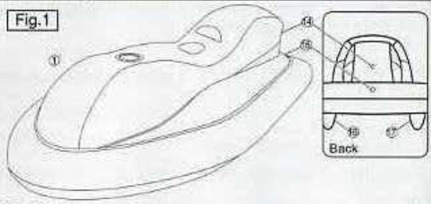

Вид сзади
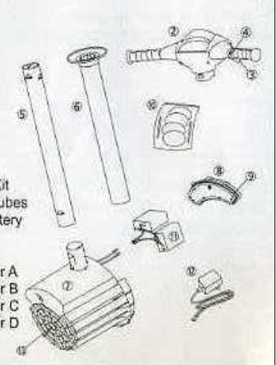
9
11
12
13
7
8
10
5
6
3
4
2

Надувной корпус

- Руль
- Рычаг включения/выключения
- Главный выключатель
- Рулевая колонка
- Рукав рулевой колонки
- Моторный модуль

- Крышка аккумуляторного отсека
- Уплотнение крышки аккумуляторного отсека
- Ремонтный набор
- Аккумулятор
- Зарядное устройство
- Задняя решетка
- Камера А надувного корпуса
- Камера В надувного корпуса
- Камера С надувного корпуса
- Камера D надувного корпуса

Меры предосторожности
ОПАСНОСТЬ ПОРАЖЕНИЯ ТОКОМ – мелкие детали
Изделие не предназначено для детей младше 3 лет
Изделие не является спасательным средством. Не оставляйте детей без присмотра во время эксплуатации скутера.
Скутер AQUA MATE не предназначен для эксплуатации в качестве судна.
Скутер AQUA MATE предназначен только для эксплуатации в бассейне. Скутер не предназначен для использования в открытой воде.
- Перед эксплуатацией AQUA MATE внимательно прочтите инструкцию.
- Сохраните упаковку, так как на ней содержится важная информация.
- Не оставляйте скутер включенным в течение длительного времени без воды, так как это может повредить детали скутера.
- Скутер AQUA MATE должен собирать взрослый человек.
- Взрослый человек всегда несет ответственность за безопасность батарей: во время эксплуатации, во время хранения и зарядки.
- Скутер AQUA MATE не предназначен для детей младше 8 лет.
- Во время использования скутера ребенок должен всегда иметь при себе личное спасательное средство / спасательный пояс или жилет.
- Скутер рассчитан на одного человека, вес которого не превышает 70 кг.
- Следите за тем, чтобы части тела, одежда и другие предметы не находились вблизи от винта.
- НЕ НОСИТЕ свободную одежду, которая может попасть в винт.
- НЕ КАТАЙТЕСЬ на скутере ночью или при слабом освещении.
- Особенную осторожность необходимо проявлять при использовании буксировщика вблизи людей с длинными волосами. Внимательно следите за тем, чтобы волосы не запутались в лопастях винта. Помните о том, что лучше завязать волосы или надеть купальную шапочку.
- ВСЕГДА внимательно осматривайте то водное пространство, где Вы собираетесь плавать. Убедитесь, что оно свободно от помех и препятствий, таких как лодки или пловцы.
- Проверяйте, достаточно ли у Вас зарядки, чтобы вернуться на берег или на поверхность перед эксплуатацией скутера AQUA MATE.
- ВСЕГДА полностью заряжайте аккумулятор. После завершения зарядки батарея продолжит выделять газ. Подождите около 30 минут после зарядки перед тем, как достать батареи из зарядного устройства или положить аккумуляторы в отсек для батарей. Если Вы не будете соблюдать вышеуказанные правила, то это может привести к взрыву.
- На скутере AQUA MATE следует кататься только в воде после того, как изделие будет полностью собрано в соответствии с инструкцией.
- Не употребляйте алкоголь или изменяющие сознание лекарственные препараты перед тем, как пользоваться данным изделием.
- ВСЕГДА храните скутер вдали от прямого воздействия солнечных лучей. ВЫСОКАЯ ТЕМПЕРАТУРА СНИЖАЕТ СРОК ЖИЗНЕСПОСОБНОСТИ АККУМУЛЯТОРА.
- ВСЕГДА доставайте аккумулятор из скутера, если Вы не собираетесь его использовать.
- НИКОГДА не оставляйте скутер рядом с водой или в воде, если Вы его не используете.
- Взрослый человек должен накачать камеры изделия одну за другой в указанном порядке.

Сборка скутера SEA-DOO AQUA MATE
- Используйте насос (не прилагается) для накачивания изделия. Убедитесь, что клапан на каждой камере плотно закрыт после накачивания
Взрослый человек должен накачать камеры изделия одну за другой в указанном порядке. (См. рис. 1)
- Камера C и D > 2. Камера A > 3. Камера B
НЕ НАДУВАЙТЕ ИЗДЕЛИЕ СЛИШКОМ СИЛЬНО.
- Подсоедините рулевую колонку к двигателю (См. рис.2). Вы услышите щелчок, если рулевая колонка была подсоединена правильно.
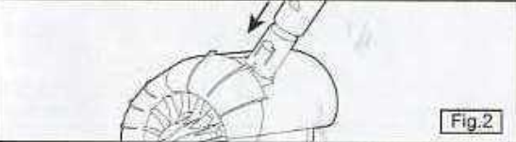
3 a. Направьте рукав рулевой колонки в отверстие надувного изделия, расположенное вверху.
3 b. Проденьте рулевую колонку / двигатель, расположенные на дне изделия, через рукав рулевой колонки. Вы услышите щелчок, если рулевая колонка полностью вошла в рукав (См. рис.3).
Совет: если рукав рулевой колонки застревает, налейте в него немного воды, которая будет действовать как смазка, а затем протолкните рукав рулевой колонки.
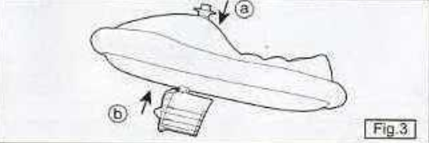
- Прикрепите руль к рулевой колонке. Вы услышите щелчок, если руль был закреплён правильно (См. рис.4).
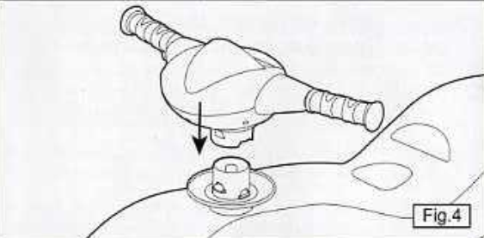
Убедитесь, что двигатель и руль закреплены правильно (См. рис.5).
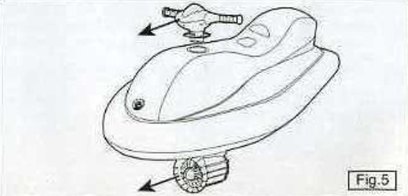
Теперь скутер SEA-DOO® AQUA MATE готов к установке аккумулятора.

Эксплуатация батарей
ПРЕДУПРЕЖДЕНИЕ
Безопасность батарей
Заряжайте аккумуляторы КАЖДЫЕ 3 МЕСЯЦА
- Доставайте аккумулятор из надувного скутера, если вы не используете изделие. Храните аккумулятор отдельно от изделия!
- После использования аккумулятор необходимо заряжать В ТЕЧЕНИЕ 24 ЧАСОВ.
- Аккумуляторы следует заряжать КАЖДЫЕ 3 МЕСЯЦА, если изделие не используется.

ПЕРЕД ЭКСПЛУАТАЦИЕЙ НЕОБХОДИМО ВНИМАТЕЛЬНО ПРОЧИТАТЬ ИНСТРУКЦИЮ.
Пожалуйста, прочтите инструкцию по безопасной эксплуатации батарей.
Неправильный уход за аккумулятором может сократить время работы от батарей и повлиять на функции аккумулятора.
www.seadooseascooter.com
- Скутер SEA-DOO® AQUA MATE оснащен аккумулятором, который выделяет взрывоопасный газ в ходе нормальной эксплуатации. Пожалуйста, внимательно прочтите инструкцию и соблюдайте все указанные рекомендации. Если Вы не будете соблюдать инструкции, то неправильная эксплуатация может привести к взрыву.
- Всегда доставайте аккумулятор из SEA-DOO® AQUA MATE, если Вы им не пользуетесь. Храните аккумулятор отдельно в хорошо вентилируемом помещении, в недоступном для детей месте, вдали от тепла и источников возгорания.
- Не устанавливайте аккумулятор в SEA-DOO® AQUA MATE, если Вы не будете использовать его в ближайшее время.
- Перед отсоединением/подсоединением любых кабелей откройте крышку аккумуляторного отсека и подождите 2 минуты, чтобы дать газам выйти.
- Не используйте/не храните/не заряжайте батарею при температуре выше 40°С, так как может появиться избыточное количество газов. Если Вы не используете скутер, то его следует держать в тени.
- Перед тем, как открыть крышку аккумуляторного отсека необходимо насухо вытереть скутер.
- Используйте только то зарядное устройство, которое прилагается к скутеру SEA-DOO® AQUA MATE.
- Аккумулятор, прилагаемый к скутеру SEA-DOO® AQUA MATE, выделяет взрывоопасные газы во время зарядки. Аккумуляторы следует заряжать только в хорошо вентилируемом помещении, в недоступном для детей месте и вдали от открытого огня и других источников воспламенения (зажженные сигареты, искры). Никогда не заряжайте батарею, если она находится в скутере.
- После использования батарею необходимо зарядить как можно скорее в течение 24 часов.
- Всегда заряжайте батарею полностью перед эксплуатацией.
- Всегда доставайте батареи из корпуса перед зарядкой.
- Всегда сначала подсоединяйте аккумулятор к зарядному устройству, а затем подсоединяйте зарядное устройство в сеть.
- После зарядки необходимо сначала отсоединить зарядное устройство от сети, а затем отсоединить батарею от зарядного устройства.
- После зарядки батарея продолжит выделять газ. Подождите полчаса после зарядки. По истечении этого времени Вы можете отсоединить батарею от зарядного устройства или поместить ее в корпус. Если Вы не подождете в течение указанного количества времени, то батарея может взорваться.
- После того, как аккумулятор полностью зарядится, его необходимо отсоединить от зарядного устройства.
- Никогда не заряжайте батарею в герметичном контейнере
- Никогда не заряжайте батарею рядом с водой
- Не подвергайте батарею или соединители батареи короткому замыканию
- Зарядное устройство должно быть сухим. Убедитесь в этом перед его использованием
- Во время зарядки зарядное устройство нагревается. Это нормально.
- Если Вы неуверенны в состоянии зарядки батареи, то заряжайте батарею до тех пор, пока на индикаторе зарядного устройства не отобразится полная зарядка.
- Если батарея не используется в течение длительного периода времени, то ее необходимо хранить в хорошо вентилируемом помещении в недоступном для детей месте, вдали от источника тепла и источников возгорания и заряжайте батарею каждые 3 месяца, чтобы она не разряжалась полностью и не выделяла избыточное количество газа. Не оставляйте и не храните батарею в скутере SEA-DOO® AQUA MATE.
- Если батарея имеет повреждения или не заряжается полностью, то её необходимо заменить. Если время работы от батареи значительно сократится, то батарею необходимо заменить.
- Взрослый человек всегда несет ответственность за безопасность батарей: во время эксплуатации, во время хранения и зарядки.
- ВСЕГДА заряжайте батарею в хорошо вентилируемом помещении в недоступном для детей месте.
- Аккумулятор, который прилагается к скутеру SEA-DOO® AQUA MATE, рассчитан приблизительно на 200 циклов или на 2 года работы. Свяжитесь с вашим дилером. Если Вы будете использовать аккумулятор по истечении 2 лет, то это может привести к выделению большого количества взрывоопасного газа.
- Аккумулятор рассчитан примерно на один час работы. Следите за тем, чтобы мощности аккумулятора хватило для возвращения к берегу.
- Если скорость SEA-DOO® AQUA MATE падает, то аккумулятор необходимо заменить. Не используйте SEA-DOO® AQUA MATE после того, как скорость упала, до того состояния что скутер остановится. В этом случае аккумулятор может получить повреждения.
Зарядка батарей
Для зарядки аккумулятора внимательно изучите следующие инструкции.

- Всегда необходимо устанавливать главный выключатель в положение “OFF” – см. рисунок 6.
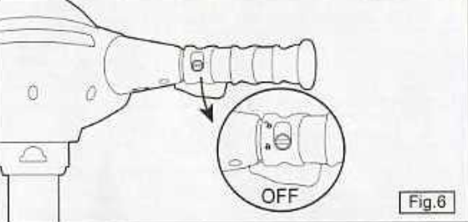
- Всегда вынимайте скутер SEA-DOO® AQUA MATE из воды, вытрите насухо и храните в сухом месте.
- С помощью монеты открутите винт крышки батарейного отсека в направлении против часовой стрелки (См. рис.7).

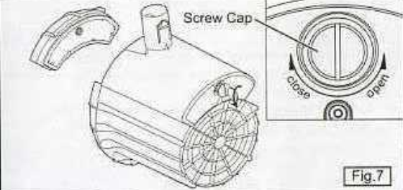
закрыто
открыто
винт

- Аккуратно открутите винт – максимум ТОЛЬКО на 12 мм. НЕ ВЫВИНЧИВАЙТЕ ВИНТ ПОЛНОСТЬЮ (См. рис.8).
- Нажмите на винт, чтобы сработал блокирующий механизм крышки аккумуляторного отсека (см. рис 8).
- Снимите крышку аккумуляторного отсека, чтобы открыть доступ к батарее.
Крышка аккумуляторного отсека

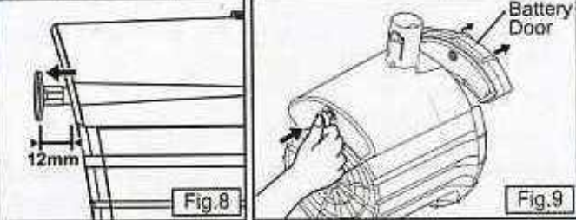

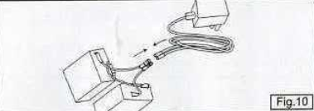

- Подождите 2 минуты, чтобы выветрился газ.
- Достаньте батарею из отсека для батарей и положите их на ровную поверхность.
- Подсоедините аккумулятор к зарядному устройству (См. рис. 10).
- Подсоедините зарядное устройство к сети и включите питание.
- Зарядка батарей займёт от 6 до 8 часов, если батарея полностью разряжена. Когда аккумулятор заряжается, индикатор зарядного устройства горит красным цветом, когда аккумулятор полностью зарядился, индикатор горит зеленым цветом.

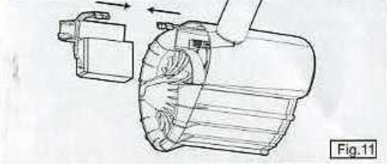

- Отсоедините зарядное устройство из сети.
- Перед тем, как использовать батарею, подождите полчаса.
- Отсоедините провод аккумулятора от провода зарядного устройства.
- Когда аккумулятор будет готов к эксплуатации, вставьте батареи в. Убедитесь, что батареи вставлены правильно, то есть так, как показано на рисунке 11.
- Перед тем, как поставить крышку аккумуляторного отсека обратно, убедитесь, что уплотнения на крышке и уплотняемые поверхности очищены и смазаны смазкой (См. рис. 12). Используйте силиконовую смазку, чтобы смазать уплотнения. Вы можете приобрести смазку в магазине бытовой техники.

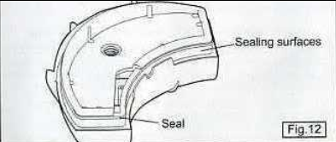
Уплотнение
Уплотняемая поверхность

- Поставьте крышку аккумуляторного отсека на место и завинтите винт на крышке. Убедитесь, что винт затянут туго.

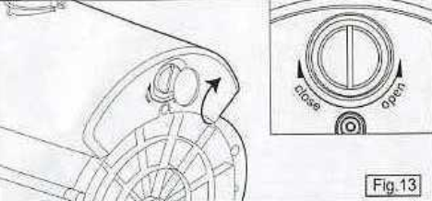
открыто
закрыто

Замена разряженного аккумулятора на полностью заряженный
- Выполните действия, указанные выше с 1 по 8 пункт.
- Выньте разряженный аккумулятор.
- Установите и подключите заряженный аккумулятор.
- Выполните действия, указанные выше с 1 по 8 пункт.

Покупка аккумуляторов

Вы можете приобрести второй аккумулятор, чтобы в случае разрядки первого, вы смогли сразу же поставить полностью заряженный аккумулятор. По вопросу приобретения запасных аккумуляторов обращайтесь к Вашему дилеру.

Технические характеристики аккумуляторов и зарядного устройства

Аккумулятор: 12 вольт/2,8 А-ч
Зарядное устройство: мощность – 12 вольт/500 миллиампер

Эксплуатация SEA-DOO AQUA MATE

При покупке скутера SEA-DOO® AQUA MATE батарея отсоединена, и ее необходимо зарядить. Соблюдайте меры предосторожности, описанные выше, а также инструкции по зарядке батарей.

- Убедитесь, что аккумулятор полностью заряжен.
- Опустите скутер SEA-DOO® AQUA MATE на воду.
- Переведите главный выключатель в положение ON (См. рис. 14).

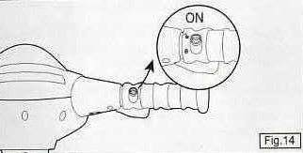

Помогите ребенку сесть на скутер SEA-DOO® AQUA MATE. Ребенок должен всегда обязательно иметь при себе средство спасения или спасательный пояс/жилет.
- Водитель просто должен потянуть рычаг для запуска, повернуть руль для изменения направления движения и отпустить рычаг для остановки.

Техническое обслуживание и уход

Демонтаж и хранение скутера SEA-DOO® AQUA MATE

- Всегда ополаскивайте скутер AQUA MATE пресной водой. После использования перед хранением просушите скутер.
- Снимите руль, рукав рулевой колонки, насадку и рулевую колонку.

Совет: если рукав рулевой колонки застревает, налейте в него немного воды, которая будет действовать как смазка, а затем протолкните рукав колонки.
- Откройте крышку отсека для батарей и выньте аккумулятор (см. также раздел «Уход за аккумуляторной батареей» для получения более подробной информации о хранении).
- Полностью выпустите воздух из надувного корпуса. Для этого вставьте по одной трубке для выпуска воздуха (входит в ремонтный комплект) в каждый клапан и аккуратно нажимайте на накачанное изделие до тех пор, пока не выйдет весь воздух.
- Храните скутер AQUA MATE в оригинальной упаковке в сухом месте – при средней температуре от - 20°С до 40°С.

Уход за батареей и зарядным устройством
1. После использования нужно как можно быстрее перезарядить аккумулятор.
2. Если Вы не пользуетесь скутером в течение длительного времени, батарею следует достать из корпуса и заряжать каждые 3 месяца в течение ночи.
3. Используйте только то зарядное устройство, которое прилагается к скутеру AQUA MATE.
4. Никогда не кладите батарею в герметичный контейнер во время зарядки.
5. Никогда не подвергайте батарею или провода батареи короткому замыканию.
6. Никогда не кладите/храните батарею рядом с радиатором/источником огня, и т.д.
7. Для хранения батареи достаньте её из скутера и храните в сухом прохладном месте с другими деталями AQUA MATE в специальной упаковке.
8. Аккумуляторы необходимо доставать из корпуса для зарядки.
9. Взрослый человек всегда несет ответственность за безопасность батарей: во время эксплуатации, во время хранения и зарядки.
10. Зарядное устройство следует внимательно осмотреть и проверить на предмет возможных опасностей, таких, как повреждение кабеля, разъёмов и других частей. Не используйте кабель, если Вы обнаружили повреждение.

Устранение неполадок

Если скутер SEA-DOO® AQUA MATE не работает:
- Проверьте, полностью ли заряжен аккумулятор. Если Вы не уверены в том, что аккумулятор заряжен полностью, поставьте его на зарядку до тех пор, пока индикатор зарядного устройства не покажет, что аккумулятор заряжен полностью.
- Убедитесь, что разъём аккумулятора подсоединен.
- Убедитесь, что главный выключатель находится в позиции «ON».
- Убедитесь, что отсек для батарей сухой.
- Убедитесь, что винт не заблокирован.

Если заблокирован винт
Если винт заблокирован, необходимо снять решетку и устранить препятствие.
Для того чтобы снять решетку необходимо:
- Достаньте скутер SEA-DOO® AQUA MATE из воды и тщательно просушите.
- Убедитесь, что главный выключатель находится в позиции «OFF».
- Достаньте батарею – см. раздел «Зарядка аккумулятора» с 1 по 8 пункт.
- отвинтите винты на решетке и снимите её.

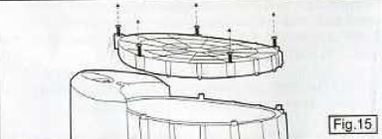

- Отвинтите гайку на винте с помощью ключа для гайки M6 (См. рис. 16).
- Снимите шайбу, винт и направляющий штифт (См. рис. 16).

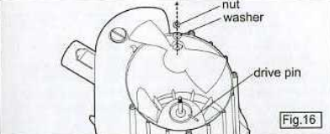
направляющий штифт
гайка
шайба

- Устраните засор/предмет, который блокирует винт.
- Поставьте на место направляющий штифт, установите винт, шайбу. Затем закрутите гайку.
- Установите на место решетку.

Песок или мелкий гравий на кольцевом уплотнении

Песок и волокна – враги кольцевых уплотнений. Необходимо правильно ухаживать за изделием. Чтобы удалить загрязнения с кольцевого уплотнения, ополосните его пресной водой и нанесите смазку. Если песок попал внутрь отсека батарей, аккуратно смахните песок щёткой, стараясь не поцарапать уплотняющую поверхность.
Если кольцевое уплотнение повреждено, замените его новым и нанесите смазку перед использованием.

Ремонт надувного корпуса

К изделию прилагается ремонтный комплект, которым можно воспользоваться, если на изделии появится прокол:
- Найдите место прокола. Для этого Вы можете надуть изделие и опустить его в воду – на месте прокола появятся пузырьки воздуха.
- Спустите воздух из изделия и хорошо его просушите.
- Очистите место прокола и высушите его.
- Воспользуйтесь ремонтным комплектом и нанесите клей на место прокола.
- Возьмите заплату из ПВХ и вырежете её таким образом, чтобы она была на 5 мм больше места прокола.
- Приклейте заплату на место прокола.
- Подождите до полного высыхания 2 часа.
- накачайте изделие и перед использованием убедитесь, что утечки воздуха нет.

Уход за дверкой отсека батарей

Всегда следите за тем, чтобы уплотнения крышки отсека батарей были чистыми. Уплотнения должны быть хорошо смазаны достаточным количеством силиконовой смазки, которую Вы можете приобрести в местном магазине бытовой техники.

Технические характеристики

Размеры изделия | 1460 x 930 x 830 мм
Вес изделия | 5,8 кг (с аккумулятором)
Тип батареи | 1 аккумулятор x 12 вольт / 2,8 А-ч
Время работы от батарей при полной зарядке | * Около 1 часа работы при обычном режиме  ° Непрерывная работа до 35 мин
Скорость | До 3,2 км/ч

* Обычный режим
Под обычным режимом понимается среднее время, в течение которого Вы используете скутер в воде.

° Непрерывная работа
Непрерывная работа означает эксплуатацию скутера при полностью заряженном аккумуляторе в бассейне или на открытом водном пространстве без остановки.

Более подробную информацию о продукции Sea-Doo® Seascooter™
(гарантии, технической поддержке/уходу за изделием, приобретении запасных частей и покупке аккумуляторов)
Вы можете найти на сайте www.sea-scooter.ru
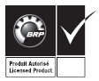

Логотипы SEA-DOO® и BRP являются торговыми марками компании Bombardier Recreational Products Inc. или её филиалов, работающих по лицензии Stallion (asia) Ltd.
Более подробную информацию об изделиях SEA-DOO® вы можете найти на сайте www.sea-doo.com.

Данная гарантия не покрывает любую продукцию, которая была повреждена в результате неправильного использования, халатности или несчастного случая или продукцию, которая использовалась без соблюдения инструкций, указанных в руководстве пользователя. Данная гарантия не распространяется на любую продукцию, которая была повреждена в результате неправильной эксплуатации или была каким-либо образом изменена или модифицирована так, чтобы изменить её изначальное предназначение. Данная гарантия не распространяется на ремонт, который необходим при нормальном износе или в результате использования деталей или аксессуаров, которые либо несовместимы с данным изделием, либо плохо повлияли на управление, работу или срок службы изделия.
Кроме того, данная гарантия не покрывает изделия, которые были повреждены в результате нормального износа.
ВО ВСЕХ ОБЯЗАТЕЛЬНЫХ ГАРАНТИЯХ УКАЗАН ГАРАНТИЙНЫЙ СРОК. ДАННЫЕ ОБЯЗАТЕЛЬНЫЕ ГАРАНТИИ, ВКЛЮЧАЯ ТОВАРНУЮ ПРИГОДНОСТЬ, ПРИГОДНОСТЬ ДЛЯ ИСПОЛЬЗОВАНИЯ В ОПРЕДЕЛЕННЫХ ЦЕЛЯХ ИЛИ КАКИХ-ЛИБО ДРУГИХ, НЕ РАСПРОСТРАНЯЮТСЯ НА ИЗДЕЛИЕ ПО ИСТЕЧЕНИИ ГАРАНТИЙНОГО СРОКА. В ОБЯЗАННОСТИ ДИСТРИБЬЮТОРА СОГЛАСНО ДАННОЙ ГАРАНТИИ ВХОДИТ ТОЛЬКО РЕМОНТ ИЛИ ЗАМЕНА ДЕФЕКТНЫХ ДЕТАЛЕЙ. ДИСТРИБЬЮТОР НЕ ИМЕЕТ ПРАВА УПОЛНОМАЧИВАТЬ КОГО-ЛИБО ВЫПОЛНЯТЬ КАКИЕ-ЛИБО ДРУГИЕ ОБЯЗАТЕЛЬСТВА.
ДИСТРИБЬЮТОР НЕ НЕСЕТ ОТВЕТСТВЕННОСТЬ ЗА СЛУЧАЙНЫЕ, КОСВЕННЫЕ УБЫТКИ ИЛИ ДРУГИЕ УБЫТКИ, НЕ ОГРАНИЧЕННЫЕ РАСХОДАМИ, КОТОРЫЕ ВЛЕЧЁТ ЗА СОБОЙ ВОЗВРАТ ПРОДУКЦИИ ДИСТРИБЬЮТОРУ, ПОТЕРЯ ВОЗМОЖНОСТИ ЭКСПЛУАТАЦИИ ИЗДЕЛИЯ, ПОТЕРЯ ВРЕМЕНИ ИЛИ НЕУДОБСТВА.
ИСКЛЮЧЕНИЯ
БАТАРЕЯ. Данная гарантия не покрывает АККУМУЛЯТОРЫ.
ЗАПРОСЫ КЛИЕНТОВ.
Если изделие, которое вы приобрели, не работает, то прочитайте инструкцию перед тем, как звонить в отдел работы с покупателями. В случае какого-либо повреждения или необходимости проведения ремонтных работ свяжитесь с магазином, где скутер был приобретён.
Если у вас есть какие-либо вопросы, касающиеся скутера SEA-DOO®SEASCOOTER™, пожалуйста, следуйте нижеперечисленным пунктам:
- ШАГ 1 –
Прочтите руководство пользователя. Для того, чтобы получить копию руководства пользователя, зайдите на сайт www.seadooseascooter.com.
-ШАГ 2 –
Зайдите на сайт www.seadooseascooter.com и посетите раздел FAQ (часто задаваемые вопросы), чтобы быстро найти ответ на интересующий вас вопрос.
-ШАГ 3 –
Свяжитесь с отделом обслуживания клиентов в Вашем регионе.

ГАРАНТИЙНОЕ ОБСЛУЖИВАНИЕ
Дистрибьюторы предоставляют гарантию ТОЛЬКО на товары с активной гарантийной регистрацией.

